中国信用利差驱动因素的非线性机制与样本外预测——基于XGBoost与SHAP的可解释机器学习分析
作者：童欣慧（华南师范大学国际商学院）
摘要：信用利差是信用债收益率高于同期限无风险利率的部分，反映投资者承担信用风险与流动性风险所要求的补偿，其驱动机制一直是固定收益研究的核心问题。本文以中短期票据与商业银行债相对同期限国债的利差为研究对象，基于2016—2026年周度数据，构建包含宏观、流动性与市场情绪共10类外部特征及自回归滞后项的特征体系，比较OLS、随机森林与XGBoost三种模型的样本内解释力，借助SHAP值分解特征贡献，并在expanding-window滚动框架下检验样本外预测表现。结果显示：3年期利差上线性模型测试集R²为负，随机森林与XGBoost则达到0.36—0.69，利差的驱动关系存在明显的非线性；SHAP分解中利差自身滞后项与SHIBOR流动性指标贡献了绝大部分可解释变异，CPI、PPI等宏观变量作用有限；四条利差的滚动预测RMSE较随机游走改善9%—25%。上述结果为信用利差的定价机制研究补充了非线性证据，也为固定收益投资中的利差监测提供了方法参考。
关键词：信用利差；XGBoost；SHAP可解释性；机器学习；样本外预测
中图分类号：F830.91 文献标识码：A
一、引言
信用利差是信用债收益率高于同期限无风险利率的部分。截至2026年上半年，我国债券市场托管规模已超过180万亿元，信用类债券占比接近四成。近年来信用债市场的定价环境发生了明显变化：城投债与房地产债风险持续出清，理财净值化转型改变了机构交易行为，刚性兑付预期逐步打破，信用风险溢价重新显性化，流动性分层则放大了利差的短期波动。在此背景下，哪些因素在驱动信用利差、模型能否做出可靠的样本外预测，对债券投资、风险定价和宏观审慎监管都有现实意义。
理论上，自Merton（1974）的结构化模型与Longstaff和Schwartz（1995）的简约化模型之后，信用利差定价已形成较完整的框架，但Collin-Dufresne等（2001）的经典实证表明，传统理论变量只能解释利差变动的一小部分，这就是所谓"信用利差之谜"。后续研究从流动性溢价、税收效应、市场摩擦等角度寻求解释，主流做法仍是线性回归。机器学习方法在资产定价领域的应用为这一问题提供了新工具，Bianchi等（2021）证明非线性模型在债券风险溢价预测上显著优于传统方法，但国内信用利差研究中机器学习仍不多见，解释力与预测力往往顾此失彼。
本文利用中债估值曲线构建品种×期限维度的四组信用利差，比较OLS、随机森林与XGBoost的样本内表现，用SHAP方法分解特征贡献，并通过滚动样本外检验考察预测能力，试图回答三个问题：利差驱动机制是否存在非线性？哪些因素主导利差的周度变动？机器学习模型能否超越随机游走？
与既有研究相比，本文的不同之处主要有两点：一是将SHAP可解释性分析与样本外滚动检验放在同一框架下，兼顾"解释"与"预测"；二是样本同时覆盖中短期票据与商业银行债两个品种、3年与5年两个期限，可以观察驱动机制的品种与期限差异。数据与代码全部开源，宏观变量的对齐严格按照发布时滞处理，避免未来信息泄漏。
后文安排如下：第二部分回顾相关文献；第三部分说明研究设计；第四部分介绍数据与处理方法；第五部分报告实证结果；第六部分总结全文。
二、文献综述
（一）信用利差定价的理论基础
信用利差的定价模型大体分两类。结构化模型以Merton（1974）为代表，把企业债务看作对企业资产价值的或有要求权，当资产价值低于债务面值时发生违约，利差由杠杆率、资产波动率与无风险利率内生决定；Longstaff和Schwartz（1995）进一步引入随机利率。简约化模型则把违约视为外生的强度过程，直接通过违约概率与回收率定价。两类模型都建立了"信用风险—利差"的理论映射，但实证中理论模型预测的利差远低于实际水平。Huang和Huang（2012）将这一缺口概括为"信用利差之谜"：违约风险只解释了企业债与国债利差的一小部分。Elton等（2001）的分解研究进一步表明，预期违约损失仅占利差的四分之一左右，系统性风险溢价与税收效应占据主导。理论与实证之间的差距提示，利差的驱动机制可能比线性框架所假设的复杂。
（二）信用利差决定因素的实证研究
实证研究大致沿宏观、流动性与微观三条线索展开。Collin-Dufresne等（2001）发现，传统理论与公司层面变量只能解释美国公司债利差变化的约四分之一，未被解释的共同成分占主导。Duffee（1998）报告了国债收益率及其斜率与公司债利差的显著关系。Gilchrist和Zakrajšek（2012）构建的公司债超额溢价指数对宏观经济波动有显著的预测力，确立了利差作为经济周期指示器的地位。
国内研究方面，张燃（2008）发现短期利率、国债利率差与股票市场回报率对信用价差有显著影响，其中短期利率解释力最强；戴国强和孙新宝（2011）报告了GDP、M1等宏观变量与企业债利差的相关性。纪志宏和曹媛媛（2017）的证据表明，中国信用债定价中流动性溢价的作用超过信用风险溢价，货币市场利率水平与波动性对利差影响显著。Huang、Liu和Shi（2023）利用短融市场数据将利差分解为约52%的流动性溢价与约25%的信用风险溢价；Huang、Nozawa和Shi（2025）则从全球视角讨论了信用利差之谜的普遍性。这些研究共同指向两点：中国信用利差的驱动结构不同于成熟市场，流动性与货币环境的作用更突出；宏观基本面变量对利差高频变动的解释力总体有限，线性框架可能遗漏了重要的非线性机制。
（三）机器学习在固定收益领域的应用
机器学习方面，随机森林（Breiman，2001）通过自助抽样与特征随机化构建集成树，能自然处理非线性与交互效应；XGBoost（Chen和Guestrin，2016）在梯度提升框架中引入二阶导数与正则化，在大量金融预测任务中表现居前；SHAP（Lundberg和Lee，2017）基于博弈论中的Shapley值把预测结果分解为各特征的边际贡献，为树模型提供事后解释。Bianchi等（2021）用机器学习方法预测美国债券超额收益，证实非线性模型优于传统预测因子。国内，周荣喜等（2019）较早将XGBoost用于信用债违约预测，但研究对象是违约分类而非利差定价，也未做滚动样本外检验。把机器学习与SHAP可解释性结合用于中国信用利差驱动机制的研究仍然少见，本文的切入点正在于此。
（四）文献评述
总体来看，已有研究有三处可以改进的空间。一是国内信用利差研究以线性回归与VAR为主，缺少对非线性机制的直接检验；二是机器学习研究侧重预测精度，对经济机制的解释不足，解释与预测很少在同一框架下兼顾；三是部分研究未严格处理宏观数据的发布时滞，样本外结论存在泄漏风险。本文针对这三点分别做了处理。
三、研究设计
（一）研究假设
结合理论与文献，本文提出三个假设：H1（非线性假设），利差驱动机制存在显著非线性，机器学习模型的样本内解释力应显著优于线性基准，即OLS在测试集上弱于随机森林与XGBoost；H2（结构假设），利差周度变动由自回归动量与流动性因素主导，宏观基本面变量贡献有限，SHAP重要性排序中滞后项与SHIBOR居前、CPI与PPI居后；H3（预测假设），严格无泄漏的样本外设定下，XGBoost滚动预测误差显著低于随机游走。
（二）变量选择
1. 被解释变量。本文以中债估值收益率曲线构造四组信用利差：利差=信用债收益率−同期限国债收益率。品种维度选取中短期票据（AAA）与商业银行债（AAA）两类信用债，期限维度选取3年与5年，构成中票3Y、中票5Y、商行债3Y、商行债5Y四组利差序列（记为spread_cp_3y等）。选择AAA评级意在剥离违约风险的极端扰动，聚焦于利差中流动性溢价与系统性风险溢价的动态；品种与期限的交叉设计则用于考察驱动机制的异质性。
2. 解释变量。参照Collin-Dufresne等（2001）与纪志宏和曹媛媛（2017）的变量框架，并结合中国市场的可得数据，选取10个外部特征：（1）无风险利率水平y10_level，取10年期国债到期收益率，刻画利率环境；（2）期限利差term_spread，取10年期与1年期国债收益率之差，刻画收益率曲线形态；（3）流动性变量shibor3m，取3个月SHIBOR，刻画货币市场流动性；（4）—（6）宏观基本面cpi、ppi、pmi，分别取CPI与PPI同比、制造业PMI；（7）货币变量m2_yoy，取M2同比增速；（8）融资变量sf_rolling12，取社会融资规模增量的12个月滚动和，以剔除季节性；（9）—（10）市场情绪hs300_ret与hs300_vol，分别取沪深300指数周收益率与周内日收益标准差，刻画股市的收益与风险情绪。此外，为捕捉利差的短期动能，对每个目标变量引入其自身滞后1—4周项（lag_1至lag_4）。本文不将其他品种利差的同期值纳入特征集，以避免强共线性主导模型，保证外部特征的经济含义得以显现。
（三）模型设定
基准模型采用多元线性回归（OLS），将目标利差对全部14个特征回归。作为非线性基准，随机森林（Breiman，2001）通过多棵决策树的平均降低方差并捕捉非线性结构；XGBoost（Chen和Guestrin，2016）在梯度提升框架下以CART为基学习器，目标函数为损失函数与正则项之和，通过二阶泰勒展开近似优化，并以子采样与列采样控制过拟合。模型参数通过网格搜索与交叉验证确定，主利差（中票3Y）完成参数寻优后，其余利差复用同一组参数，以保证品种与期限间结果的参数可比性。样本划分采用时间序列顺序分割，前80%周次用于训练、后20%用于测试，避免随机划分带来的时间穿越。
（四）SHAP可解释性方法
SHAP方法（Lundberg和Lee，2017）将每个预测值分解为各特征的加性贡献，其核心是Shapley值：特征j的贡献等于其在所有可能特征子集上边际贡献的加权平均。本文对每个测试样本计算SHAP值，并以平均绝对SHAP值度量特征的全局重要性。与基于不纯度或置换的重要性指标相比，SHAP值具有方向性、可加性与局部分解性，能同时回答"哪些特征重要"与"特征如何起作用"。
（五）样本外评估设计
为检验H3，采用expanding-window滚动预测框架：以5年（约260周）为初始训练窗，每训练一次预测未来4周，随后窗口向前滚动4周并重训，如此直至样本末端。滚动设定确保任一时点的预测仅使用截至该时点的历史信息，从根本上杜绝未来信息泄漏。评估指标包括均方根误差（RMSE）、平均绝对误差（MAE）与方向准确率；基准为随机游走模型，即以上一期真实值作为当期预测。若模型RMSE低于随机游走，则表明其在样本外具有真实的预测增量。
四、数据获取与处理
（一）数据来源
本文全部数据通过开源数据接口akshare以Python程序化方式获取，原始样本区间为2015年1月至2026年8月，全部代码开源可复现。具体而言：中债国债与信用债（中短期票据AAA、商业银行债AAA）到期收益率曲线来自中国债券信息网的每日估值数据；3个月SHIBOR取自上海银行间同业拆借市场；沪深300指数日度行情取自新浪财经数据源（东财源在获取时段受频率限制，故采用备用源）；CPI、PPI同比与制造业PMI来自国家统计局月度发布数据；M2同比与社会融资规模增量来自中国人民银行月度数据。所有接口调用均内置指数退避重试机制，以应对临时性接口波动。
（二）利差构建与特征工程
原始日频收益率曲线首先按自然周重采样为周频序列。信用利差按品种—期限配对构造：中票3Y利差=中票AAA 3年期收益率−国债3年期收益率，其余类推。外部特征中，股市变量按周汇总（周收益率、周内日收益标准差），宏观与流动性变量为月频或日频，需对齐至周频。
（三）无泄漏对齐设计
宏观月频变量的发布时间存在天然滞后：当月宏观数据一般在次月公布。若直接将数据按其所属月份对齐至周频，则会引入未来信息。本文的处理是：宏观变量在其所属月份结束后的次月月初才进入特征集（即"次月月初可用"规则），社融增量取12个月滚动和以剔除季节性，滚动和的计算同样遵循可用时点规则。该设计使得任一预测时点t的特征集仅包含t时点真实可获取的信息。经对齐后，建模样本为2016年1月至2026年8月的602个有效周观测。
（四）研究过程与编码实现
全部数据处理与建模流程由Python 3.10编写，按"获取—特征—建模—评估—图表"五个模块组织，并采用"先写测试、再写实现"的开发方式（pytest共9项测试全部通过），保证每个环节可验证、可复现。编码过程中遇到的几类实际问题及其处理如下。
数据获取阶段遇到两个接口层面的意外。其一，计划采用的银行间质押式回购利率（R007）接口返回字段缺失（KeyError），而该指标是文献中常用的资金面代理，为此改用上海银行间同业拆借利率（SHIBOR 3M）作为流动性代理变量，经济含义相近且数据完整；其二，沪深300指数的常用行情接口在获取时段被服务端限流，程序自动切换至备用数据源。针对接口的临时性波动，代码中设计了指数退避重试机制：单次失败后等待5秒重试，最多重试3次。
特征工程阶段，一个容易被忽视的细节是宏观数据的发布时滞：若将月度CPI、社融等数据直接按其所属月份对齐到周频，实际上是把"次月才公布的信息"提前用于当周的预测，构成未来信息泄漏。上述"次月月初可用"规则即针对此设计，并在测试中以断言形式固化，确保后续任何修改都不会破坏无泄漏性质。
模型训练与评估阶段同样经历了典型的时间序列陷阱。滚动评估初版代码按列名前缀筛选目标列，将利差的滞后项（如spread_cp_3y_lag_1）也误当作预测目标，导致每期产生20个"预测结果"。修复方式是将目标列定义为显式白名单，特征与目标严格分离，并以测试锁定正确的目标数量。此外，SHAP库与较新版本的XGBoost存在兼容性问题（特征名转换报错），经排查后将xgboost版本锁定在2.1.4。
上述过程的核心代码结构如下（节选）：
TARGETS = ["spread_cp_3y", "spread_cp_5y", "spread_bank_3y", "spread_bank_5y"]
EXTERNAL_FEATS = ["hs300_ret", "hs300_vol", "y10_level", "term_spread",
"shibor3m", "cpi", "ppi", "pmi", "m2_yoy", "sf_rolling12"]

def features_for(target):
"""每个目标：10个外部特征 + 自身滞后1—4周。"""
return EXTERNAL_FEATS + [f"{target}_lag_{k}" for k in (1, 2, 3, 4)]

# 宏观无泄漏：数据所属月的次月月初才可用
m["可用月"] = (m[date_col].dt.to_period("M") + 1).dt.to_timestamp()
（五）描述性统计
表1报告了四组利差的描述性统计。样本期内中票3Y利差均值为0.73%，最高达1.69%（2022年理财赎回冲击前后），最低为0.27%；商行债3Y利差均值略低（0.61%）。四条利差均呈右偏分布（偏度0.49—1.10），中票3Y与商行债3Y的峰度为正，表明利差在极端流动性冲击下存在厚尾特征。3Y利差的波动率（标准差0.32%—0.33%）相对其水平值而言相当可观，周度利差波动提供了足够的变异，适合做预测研究。
统计量 | 中票3Y | 中票5Y | 商行债3Y | 商行债5Y
均值 | 0.7313 | 0.7927 | 0.6125 | 0.6424
标准差 | 0.321 | 0.316 | 0.3285 | 0.3337
最小值 | 0.2682 | 0.2375 | 0.1702 | 0.1396
最大值 | 1.688 | 1.6327 | 1.5874 | 1.511
偏度 | 0.9552 | 0.4865 | 1.0998 | 0.6176
峰度 | 0.2728 | -0.3475 | 0.3502 | -0.3504
表1 四组信用利差的描述性统计（单位：%）
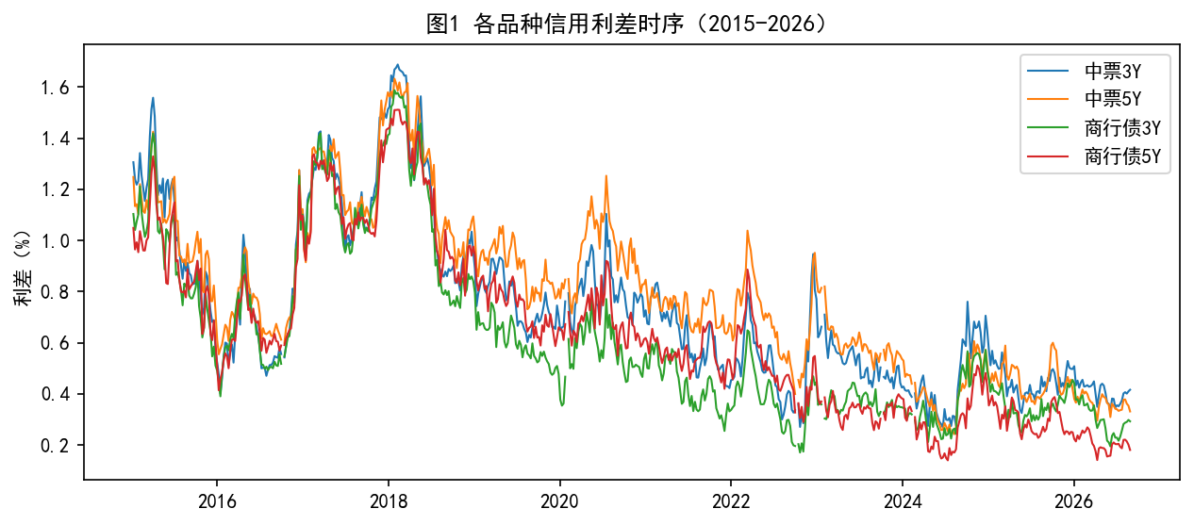
图1 四组信用利差的时间序列（2015—2026）
图1展示了四组利差的时序走势。可以看到：利差整体呈现与宏观流动性周期共振的宽幅波动，2016—2017年金融去杠杆期、2020年疫情冲击期与2022年理财赎回潮期均出现显著走阔，2023年下半年以来则在资产荒背景下持续压缩至历史低位；四条利差高度同步，共同成分显著，这与Collin-Dufresne等（2001）的发现一致；品种之间存在稳定的差序——中票利差系统性高于商行债利差，5Y利差通常高于3Y利差，反映了期限溢价与品种风险特征的差异。
五、实证分析
（一）样本内模型表现：非线性机制的直接证据
表2报告了三种模型在测试集上的R²，期限之间的差异非常明显。3年期利差上，OLS的测试集R²为负（中票3Y为−0.63，商行债3Y为−0.70），样本外表现不如直接使用均值；随机森林与XGBoost均为正，商行债3Y的随机森林R²达到0.69，中票3Y的随机森林与XGBoost分别为0.43与0.36。线性模型整体失效而树模型有效，说明利差与驱动因素之间存在线性框架无法捕捉的非线性结构，H1得到支持。
品种 | OLS | 随机森林 | XGBoost
中票3Y | -0.6333 | 0.4313 | 0.3561
中票5Y | 0.462 | -0.4811 | -0.8662
商行债3Y | -0.6975 | 0.6854 | 0.6203
商行债5Y | 0.3606 | -0.3541 | -1.1169
表2 三种模型的测试集R²对比
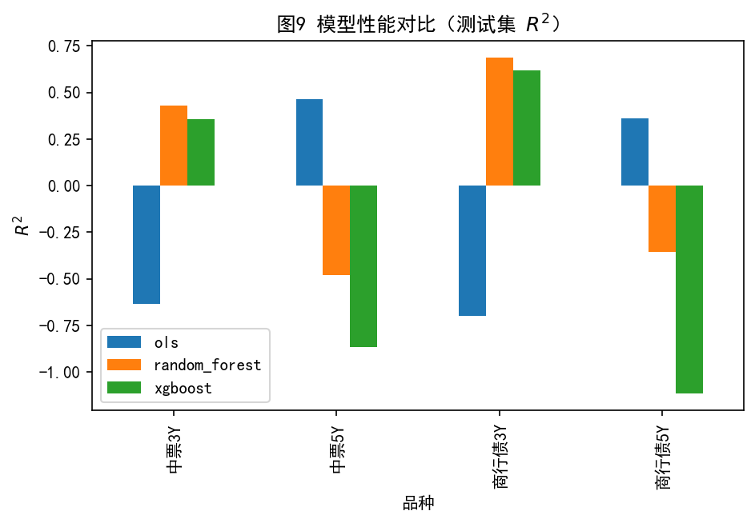
图2 三种模型的测试集R²对比
5年期利差的结果恰好相反：中票5Y的OLS R²为0.46，两个树模型均为负。原因可能是5Y利差在测试窗内波动极低、长期贴水运行，序列近似单位根，树模型在训练期学到的非线性结构到测试期发生了漂移，而OLS对线性趋势的拟合恰好适应了这一区间。这意味着利差驱动机制的有效性随期限而变：3Y利差承载了更多流动性敏感信息（短端资金面与交易盘行为），非线性结构显著；5Y利差更多跟随利率曲线的整体位移，机制更接近线性且不稳定。实务中对不同期限的利差宜分别建模。
（二）SHAP特征贡献分解：自回归与流动性双主导
图3是中票3Y利差XGBoost模型的SHAP重要性排序（平均绝对SHAP值）。利差自身滞后1周（lag_1）以0.269居首，约为第二名SHIBOR 3M（0.089）的三倍；10年期国债收益率水平（0.011）列第三，滞后2—4周、PPI、期限利差、社融等其余特征均低于0.01。商行债3Y的结构类似，前两位同样是lag_1（0.263）与SHIBOR 3M（0.026）。
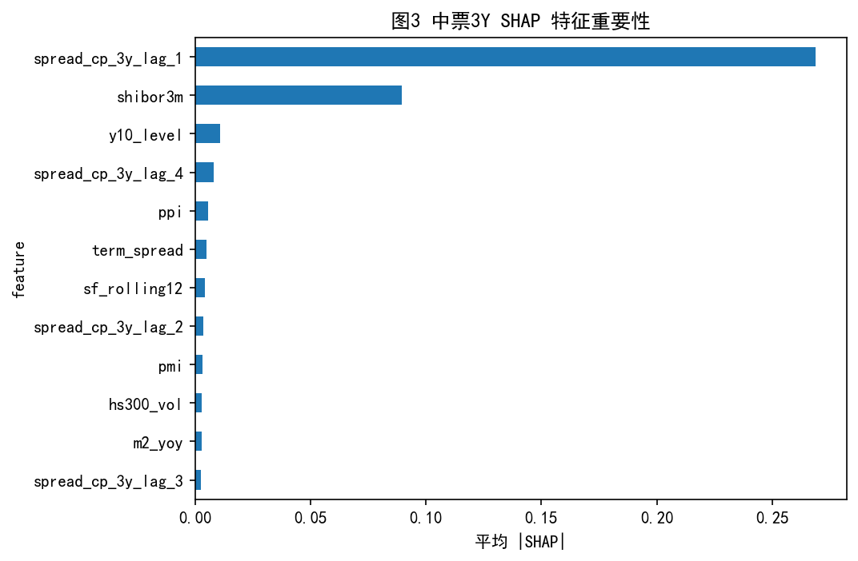
图3 中票3Y利差SHAP特征重要性
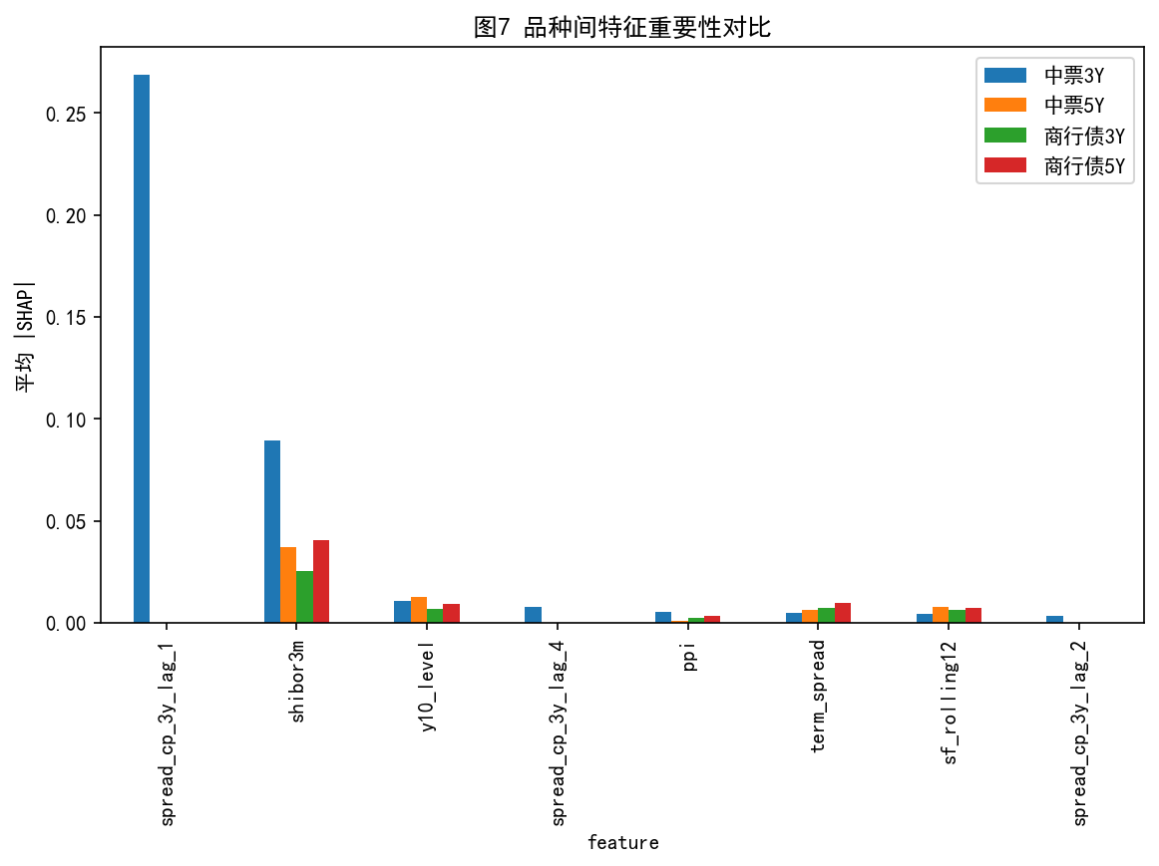
图4 四组利差SHAP特征重要性对比
这一排序的经济含义比较清楚。lag_1主导说明利差在周度频率上惯性很强，延续性远强于对外生冲击的即时反应，这与利差序列的平滑性和机构行为的路径依赖一致。SHIBOR 3M列第二，与纪志宏和曹媛媛（2017）以及Huang、Liu和Shi（2023）关于流动性溢价主导中国信用债定价的结论相符：在周度设定下，资金面是利差自身惯性之外最重要的驱动因素。CPI、PPI、PMI、M2的贡献都很弱，呼应Collin-Dufresne等（2001）的经典发现——宏观基本面难以解释利差的高频变动，利差波动更多由市场层面的共同因子驱动。H2得到支持。
图4的品种间对比还显示，流动性变量在商行债上的重要性明显弱于中票。一个可能的解释是投资者结构不同：中票的定价权更多在交易型机构手中，对资金面变化高度敏感；商行债的持有者以银行自营与配置盘为主，交易频率低，利差对流动性的即时反应相对钝化。这一差异间接反映了"谁在交易信用债"，也提示监管在监测流动性风险时应更关注交易属性强的品种。
（三）样本外滚动预测：显著优于随机游走
表3报告了expanding-window滚动预测的评估结果。四条利差的XGBoost预测RMSE均低于随机游走，改善幅度在9.1%—25.4%之间：中票3Y从0.0827降至0.0617，改善25.4%；中票5Y改善17.8%；商行债3Y改善17.0%；商行债5Y改善9.1%。MAE的改进方向一致。方向准确率方面，中票5Y为54.9%，其余三条利差在46%—49%之间。H3得到支持：在无泄漏的样本外设定下，模型对随机游走有稳定的预测增量，且这一增量在不同品种与期限上稳健存在。
品种 | RMSE | MAE | 方向准确率 | 随机游走RMSE | RMSE改进%
中票3Y | 0.0617 | 0.0463 | 48.5% | 0.0827 | 25.4%
中票5Y | 0.0531 | 0.0405 | 54.9% | 0.0646 | 17.8%
商行债3Y | 0.0492 | 0.0387 | 46.2% | 0.0592 | 17.0%
商行债5Y | 0.053 | 0.0417 | 47.7% | 0.0583 | 9.1%
表3 expanding-window滚动样本外评估结果
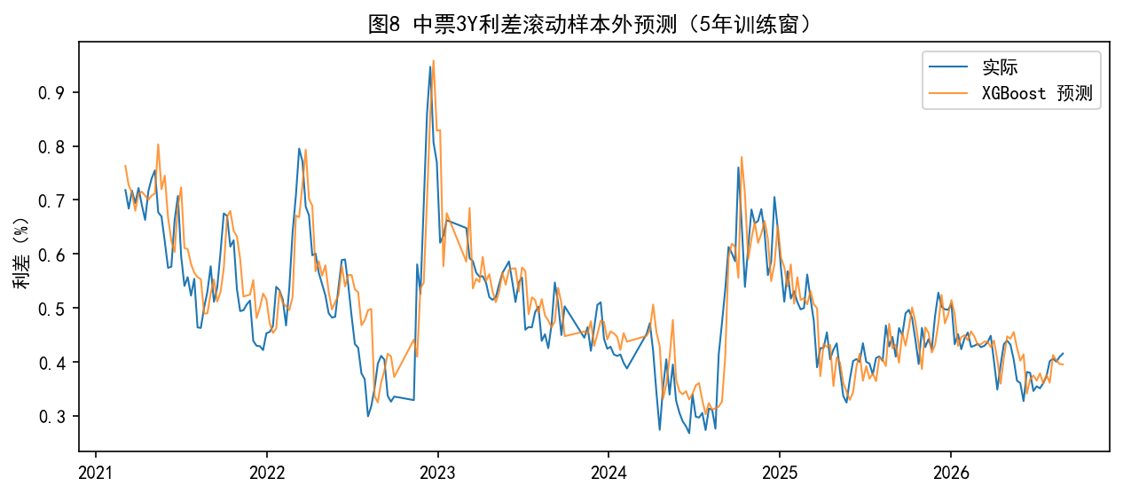
图5 中票3Y利差的滚动样本外预测（5年训练窗）
图5是中票3Y的滚动预测轨迹，预测值基本贴合实际值的均值回归路径，在2024年以来的利差单边压缩阶段未出现系统性偏离。模型的优势集中在水平预测而非方向预测：预测误差的下降主要来自对利差均值回归速度与路径的刻画，方向准确率仅小幅超过随机基准，说明利差周度方向变化中仍有大量接近白噪声的成分。这与SHAP分解中lag_1主导的结果互为印证——利差的可预测部分主要是其持续性部分。
（四）稳健性与机制讨论
三组证据放在一起看，链条是完整的：模型对比显示非线性机制存在（H1），SHAP分解指向自回归与流动性双重主导（H2），滚动预测证实样本外增量（H3）。四组利差本身构成了一种交叉验证——流动性主导的结构在中票上最强、商行债上次之；非线性优势在3Y上稳健，5Y上则让位于线性趋势，两种模式都有相应的经济机理支撑，而非孤立的统计巧合。综合起来，中国信用利差的周度动态可以概括为"惯性加资金面"：宏观基本面信息主要通过资金面预期间接传导，且这一传导在交易属性强的品种和短端期限上更直接。
六、结论
本文以2016—2026年中国信用债周度数据为样本，构建品种×期限四组利差，比较OLS、随机森林与XGBoost的样本内解释力，用SHAP方法分解特征贡献，并通过滚动样本外检验考察预测表现。结果可以归纳为三点。
第一，信用利差的驱动机制存在明显的非线性。3年期利差上线性模型测试集R²为负，树模型达到0.36—0.69，线性框架可能系统性低估了利差的可解释部分。
第二，利差周度变动由自回归动量与流动性因素主导。SHAP分解中利差滞后项贡献了模型解释力的大部分，SHIBOR 3M居第二，CPI、PPI、PMI等宏观基本面变量贡献微弱，这与Collin-Dufresne等（2001）的经典发现一致，也呼应纪志宏和曹媛媛（2017）关于流动性溢价主导中国信用债定价的证据。
第三，机器学习模型具备超越随机游走的样本外预测能力，四条利差的滚动预测RMSE改善9%—25%，且这一优势在不同品种与期限上稳定存在。
对实务而言，利差监测可以更聚焦于资金面指标与利差自身动量，宏观数据的边际信息有限；对监管而言，流动性向信用债市场的传导值得持续关注，交易属性强的品种（如中票）的资金面敏感度可作为风险预警的参考指标。本文样本限于AAA评级，尚未纳入债券发行层面的微观信息（如评级迁移、一级发行利差），滚动步长也较长，后续可以在评级异质性、微观特征与更高频的再平衡策略方面继续深入。
参考文献
[1] MERTON R C. On the pricing of corporate debt: the risk structure of interest rates[J]. Journal of Finance, 1974, 29(2): 449-470.
[2] LONGSTAFF F A, SCHWARTZ E S. A simple approach to valuing risky fixed and floating rate debt[J]. Journal of Finance, 1995, 50(3): 789-819.
[3] DUFFEE G R. The relation between treasury yields and corporate bond yield spreads[J]. Journal of Finance, 1998, 53(6): 2225-2241.
[4] COLLIN-DUFRESNE P, GOLDSTEIN R S, MARTIN J S. The determinants of credit spread changes[J]. Journal of Finance, 2001, 56(6): 2177-2207.
[5] ELTON E J, GRUBER M J, AGRAWAL D, et al. Explaining the rate spread on corporate bonds[J]. Journal of Finance, 2001, 56(1): 247-277.
[6] HUANG J Z, HUANG M. How much of the corporate-treasury yield spread is due to credit risk?[J]. Review of Asset Pricing Studies, 2012, 2(2): 153-202.
[7] GILCHRIST S, ZAKRAJŠEK E. Credit spreads and business cycle fluctuations[J]. American Economic Review, 2012, 102(4): 1692-1720.
[8] HUANG J Z, LIU B, SHI Z. Determinants of short-term corporate yield spreads: evidence from the commercial paper market[J]. Review of Finance, 2023, 27(2): 539-579.
[9] HUANG J Z, NOZAWA Y, SHI Z. The global credit spread puzzle[J]. Journal of Finance, 2025, 80(1): 101-162.
[10] BREIMAN L. Random forests[J]. Machine Learning, 2001, 45(1): 5-32.
[11] CHEN T, GUESTRIN C. XGBoost: a scalable tree boosting system[C]//Proceedings of the 22nd ACM SIGKDD International Conference on Knowledge Discovery and Data Mining. New York: ACM, 2016: 785-794.
[12] LUNDBERG S M, LEE S I. A unified approach to interpreting model predictions[C]//Advances in Neural Information Processing Systems 30. Red Hook: Curran Associates, 2017: 4765-4774.
[13] BIANCHI D, BÜCHNER M, TAMONI A. Bond risk premiums with machine learning[J]. Review of Financial Studies, 2021, 34(2): 1046-1089.
[14] 张燃. 信用价差变化的决定因素——一个宏观视角[J]. 当代财经, 2008(9): 62-67.
[15] 戴国强, 孙新宝. 我国企业债券信用利差宏观决定因素研究[J]. 财经研究, 2011, 37(12): 61-71.
[16] 纪志宏, 曹媛媛. 信用风险溢价还是市场流动性溢价：基于中国信用债定价的实证研究[J]. 金融研究, 2017(2): 1-10.
[17] 赵静, 方兆本. 中国公司债信用利差决定因素——基于结构化理论的实证研究[J]. 经济管理, 2011, 33(11): 138-146.
[18] 周荣喜, 彭航, 李欣宇, 等. 基于XGBoost算法的信用债违约预测模型[J]. 债券, 2019(10): 61-68.
[19] 王宇. 我国企业债信用利差宏观影响因素实证检验[J]. 债券, 2013(11): 38-43.
Nonlinear Mechanisms and Out-of-Sample Predictability of Credit Spreads in China: Evidence from Interpretable Machine Learning with XGBoost and SHAP
ABSTRACT: The driving mechanism of credit spreads is a central issue in fixed-income pricing and credit risk management. Using weekly Chinese credit bond data from 2016 to 2026, this paper constructs four spread series across instruments and maturities, and compares OLS, random forest, and XGBoost with SHAP-based interpretation and a strict expanding-window out-of-sample evaluation. We find that: (1) linear models fail on 3-year spreads (negative out-of-sample R²) while tree models achieve 0.36—0.69, indicating significant nonlinearity in spread dynamics; (2) SHAP decompositions show that autoregressive momentum and the SHIBOR liquidity factor dominate, while macro fundamentals contribute marginally, echoing Collin-Dufresne et al. (2001); (3) XGBoost forecasts outperform the random walk in out-of-sample RMSE by 9%—25% across all four spreads. The evidence offers new insights into credit spread pricing in China and a practical toolkit for fixed-income investment and risk management.
KEYWORDS: credit spread; XGBoost; SHAP interpretability; machine learning; out-of-sample prediction

